
УКРАЇНА
ЖИТОМИРСЬКА МІСЬКА РАДА

Депутат місцевої ради періодично, але не рідше одного разу на рік, зобов'язаний звітувати про свою роботу перед виборцями відповідного виборчого округу, об'єднаннями громадян. Рада визначає орієнтовні строки проведення звітів депутатів місцевої ради перед виборцями.
Звіт депутата місцевої ради повинен містити відомості про його діяльність у раді та в її органах, до яких його обрано, а також про його роботу у виборчому окрузі, про прийняті радою та її органами рішення, про хід їх виконання, про особисту участь в обговоренні, прийнятті та в організації виконання рішень ради, її органів, а також доручень виборців виборчого округу.

(Із ст.16 Закону України «Про статус депутатів місцевих рад»)

ЗВІТ
ДЕПУТАТА
ЖИТОМИРСЬКОЇ МІСЬКОЇ РАДИ
8 скликання Кропивницької Людмили Геннадіївни
про виконану роботу за перше півріччя 2021 року

Дата народження: | 28.01.1972
Округ: | №1
Партійна приналежність: | ПП «Сила і Честь»
Фракція: | ПП «Сила і Честь» в Житомирській міській раді
Контактні телефони: | 096 0000204 громадська приймальна
Комісія: | Член постійної комісії із соціально-гуманітарних питань
Освіта: | Вища
Місце роботи: | Корпорація «Океан»
Посада: | Засновник

Я, як депутат Житомирської міської ради представляю інтереси територіальної громади виборців м. Житомира, виконуючи їх доручення в межах повноважень та беру активну участь у здійсненні місцевого самоврядування.
Одним із основних обов'язків своєї діяльності, як депутата міської ради, вважаю участь у пленарних засіданнях міської ради та роботу в постійній комісії, а тому на особистому та постійному контролі тримаю рішення міської ради з питань, що належать до повноважень комісії.
Відвідала 9 пленарних засідань, 19 депутатських комісій.
Важливою складовою у здійсненні депутатської діяльності вважаю роботу з виборцями, людьми всіх категорій незалежно від віку і зайнятості на тій чи іншій роботі, забезпечення своєчасного, обґрунтованого вирішення звернень та скарг громадян, вивчення причин, які породжують скарги, і внесення своїх пропозицій до відповідних органів влади щодо їх усунення.
За рахунок депутатських коштів передбачених для забезпечення потреб виборчого округу мною було спрямовано за I півріччя 2021 року:
На матеріальну допомогу | 22000 грн.
Придбання матеріалів та проведення робіт по  встановленню камер відеоспостереження в сквері  «Музей каменю Житомирщини» та підключення до  системи «Безпечне місто» | 21 602 грн.

За 1 півріччя 2021 року моєї депутатської діяльності проведено наступну роботу :
Ініційовано депутатські звернення щодо:
- Каналізування вулиць і провулків мікрорайону Корбутівка та Мальованка
- Асфальтування вулиць і провулків Корбутівки та Мальованки
- Встановлення попереджувальних манекенів по вул. Троянівській для безпеки дорожнього руху
- Асфальтування прибудинкових територій по вул. Чуднівська, 129-В та проїзд Івана Богуна
- Проведення капітального ремонту території благоустрою з організацією скверу, а саме продовження робіт з благоустрою території Мальованського скверу
- Будівництво спортзалу та їдальні, капітальний ремонт даху в ЗОШ №32.
- Постійний санітарний стан територій округу
- Освітлення прибудинкових територій Чуднівська, 92-100
- Ремонт тротуарів по вулиці Героїв Пожежних

ВИКОНАНО:
- Спільно з виконавчими органами влади були розглянуті питання щодо подвійного отримання мешканцями багатоквартирних будинків району Корбутівки, Мальованки та вулиць прилеглих до Соборної площі, платіжок-повідомлень на оплату житлової послуги (квартплата) від двох різних юридичних осіб, а саме від ПП ЖЕП#1 та від ПП УК ЖЕП#1.
За результатами наради управління житлового господарства спільно з юридичним департаментом міської ради розробили Положення про порядок взаємодії між управителями багатоквартирних будинків, ОСББ та органами соціального захисту населення при нарахуванні пільг і субсидій.
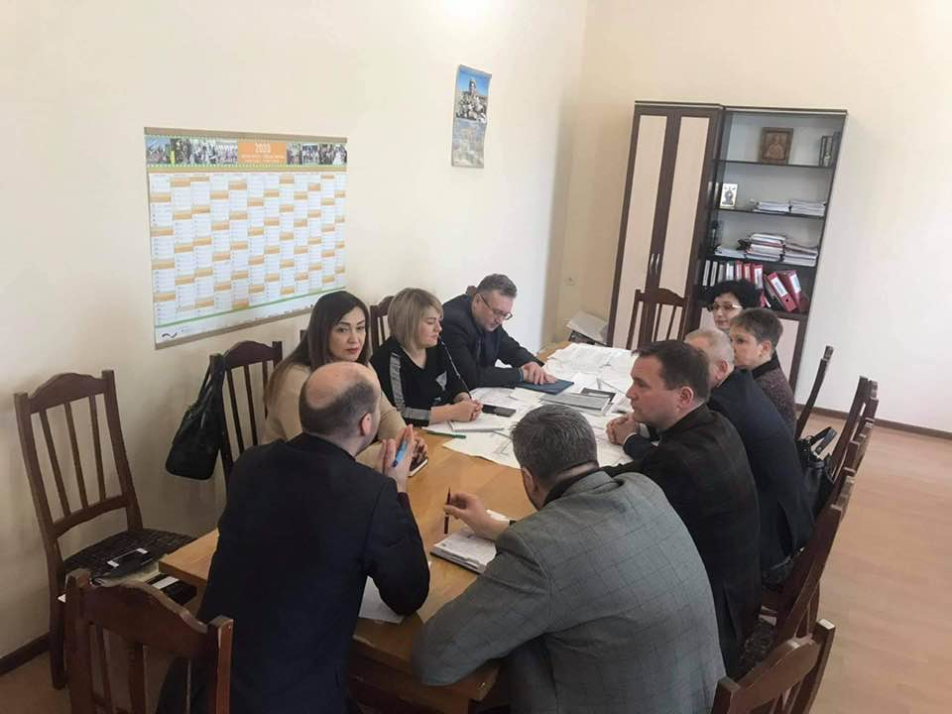
- Взимку допомогли мешканцям Корбутівки справитись з сніговим колапсом
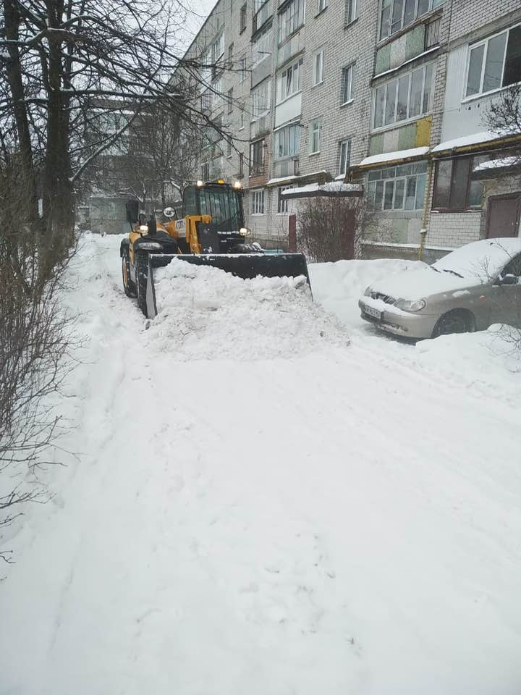
- Виділено кошти з міського бюджету на виготовлення ПКД капітального ремонту даху ОСББ «Березівський-6»
- Підтримання благоустрою території Мальованського скверу: висаджено ялину, встановлено біо-туалет для відвідувачів, косіння трави, озеленення території різними видами кущів, дерев та квітів
- Благоустрій прибудинкових територій Чуднівська, 96, 98 – висаджено нові дерева та декоративні кущі
- Відсипано щебенем два дитячих майданчики по вул. Чуднівська, 106 та у Мальованському сквері

- Відкрито новий сквер між Житомирською політехнікою та Житомирським торгово-економічним коледжем
- Побудовано загальноміській новий сучасний спортивний майданчик зі штучним покриттям за адресою Чуднівська, 108-Б.
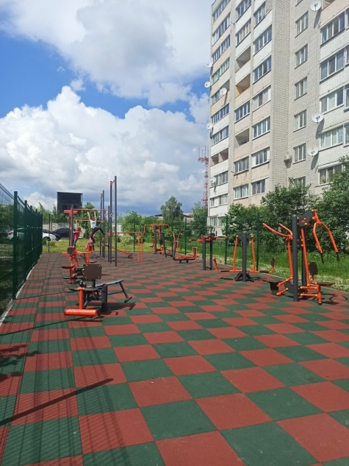
- Проведено ряд зустрічей з представниками Житомирської влади та представниками будівельної організації щодо будівництва нової тролейбусної лінії на Мальованку, а саме дотримання будівельною організацією нормам безпеки дорожнього руху та норм ДБН
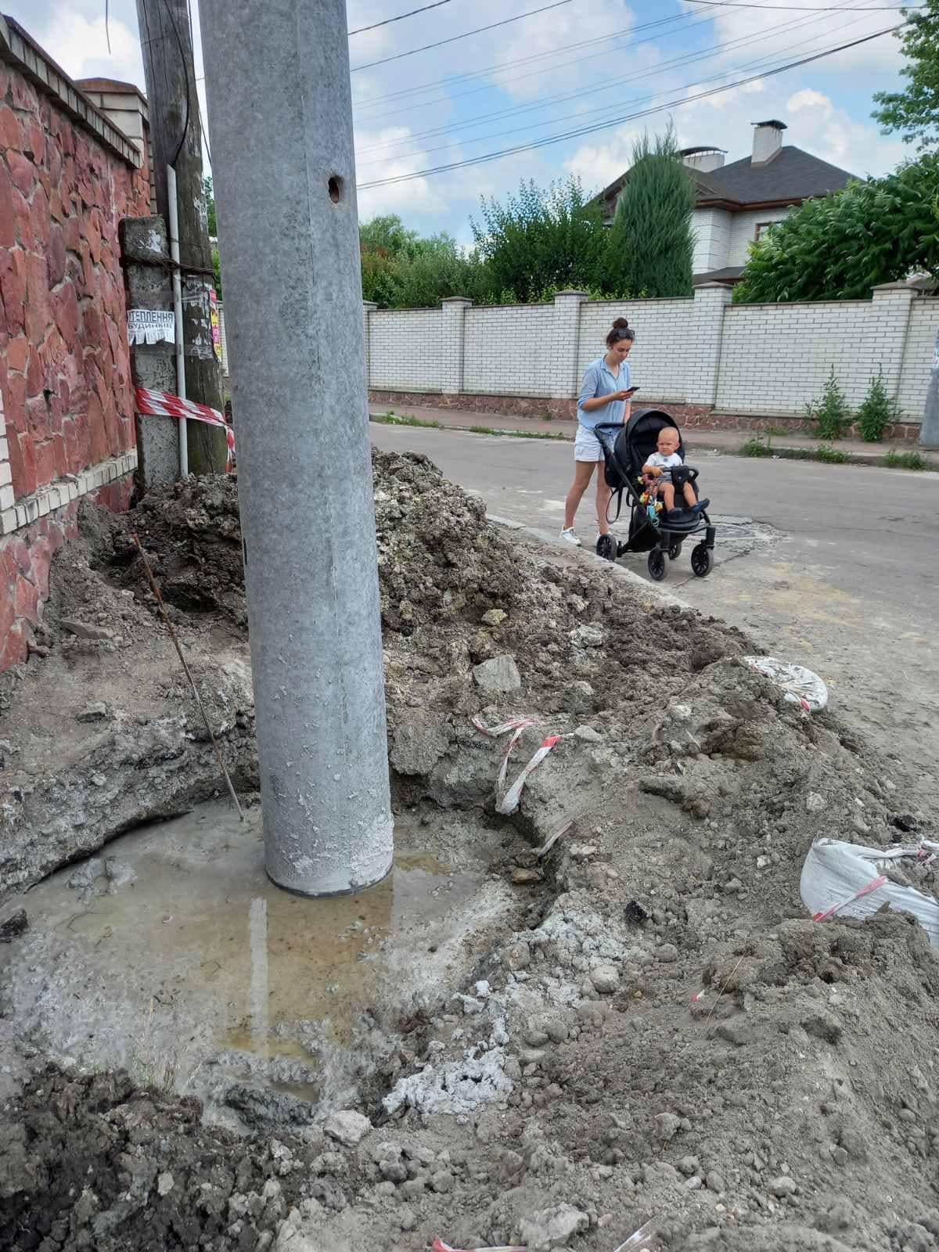
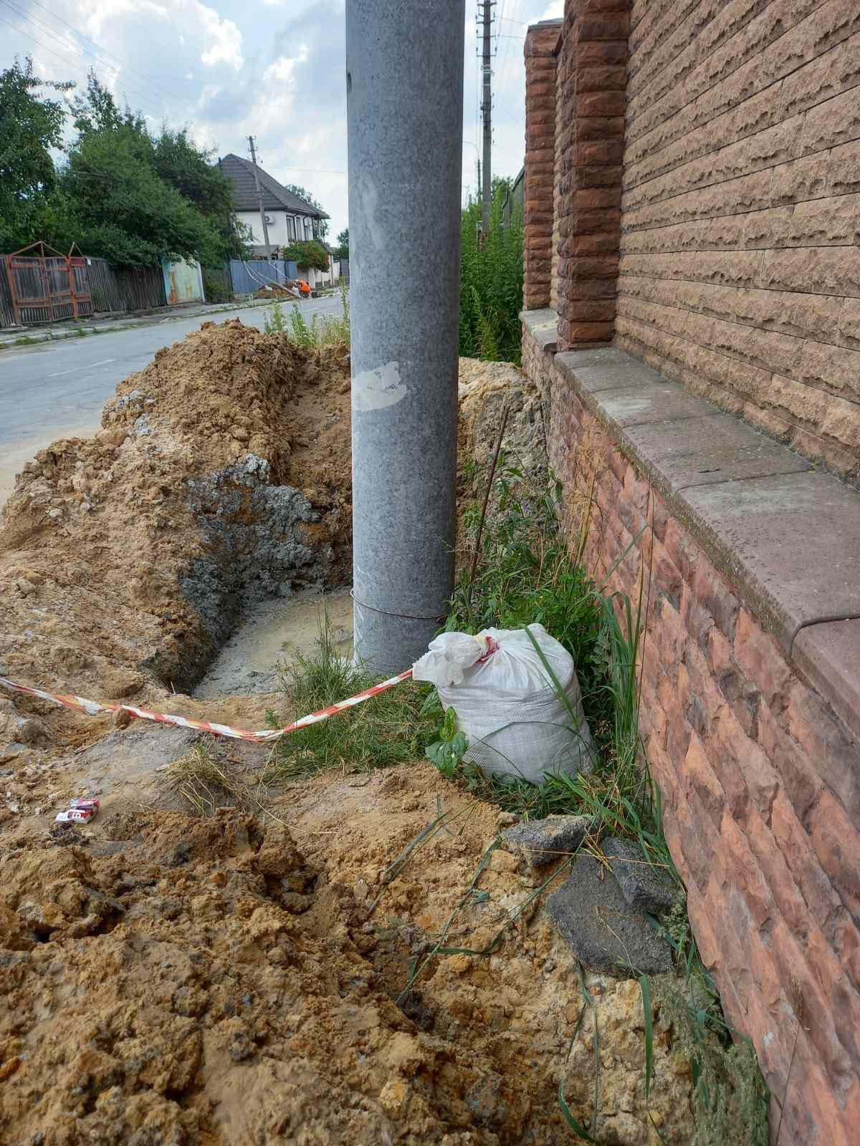
За мого сприяння та сприяння депутата обласної ради Володимира Кропивницького з обласного бюджету виділено кошти для потреб округу:
- Поточний ремонт внутрішньобудинкової мережі електропостачання в житловому будинку за адресою Леха Качинського, 14
- Придбання лав для сидіння та матеріалів для благоустрою прибудинкових територій житлових будинків Чуднівська, 92-94
- Придбання та встановлення дитячого майданчика Чуднівська, 92-94
- Поточний ремонт внутрішньобудинкових мереж водопостачання та водовідведення в житловому будинку вул. Старочуднівська, 9
- Придбання матеріалів для поточного ремонту покрівлі в житловому будинку за адресою Чуднівська, 110
- Поточний ремонт внутрішньобудинкових мереж водопостачання та водовідведення та зливової каналізації в житловому будинку вул. Старочуднівська, 12/77
- Поточний ремонт покрівлі в житловому будинку Пушкінська, 27А
- Поточний ремонт внутрішньобудинкової мережі електропостачання в житловому будинку Пушкінська, 27А
- Придбання та встановлення елементів дитячого майданчика по провулку Червоний, 41
- Облаштування медіатеки в ЗОШ №1, закупівля нових стільців
- ДНЗ #15 - на території садочку з'являться нові альтанки та нова оргтехніка
- ДНЗ #6 - нова сучасна оргтехніка, професійна промислова сковорода
- ДНЗ #52 - м'ясорубка електрична
- ЗОШ #32 - дивани для рекреації та документ-камера
- ЖПШ #11 - м/п вікна.
- Придбання та встановлення дитячо-спортивного майданчика за адресою проспект Миру, 9
Добрі справи:
Привітали з Днем Перемоги ветеранів війни, які проживають на Корбутівці та Мальованці
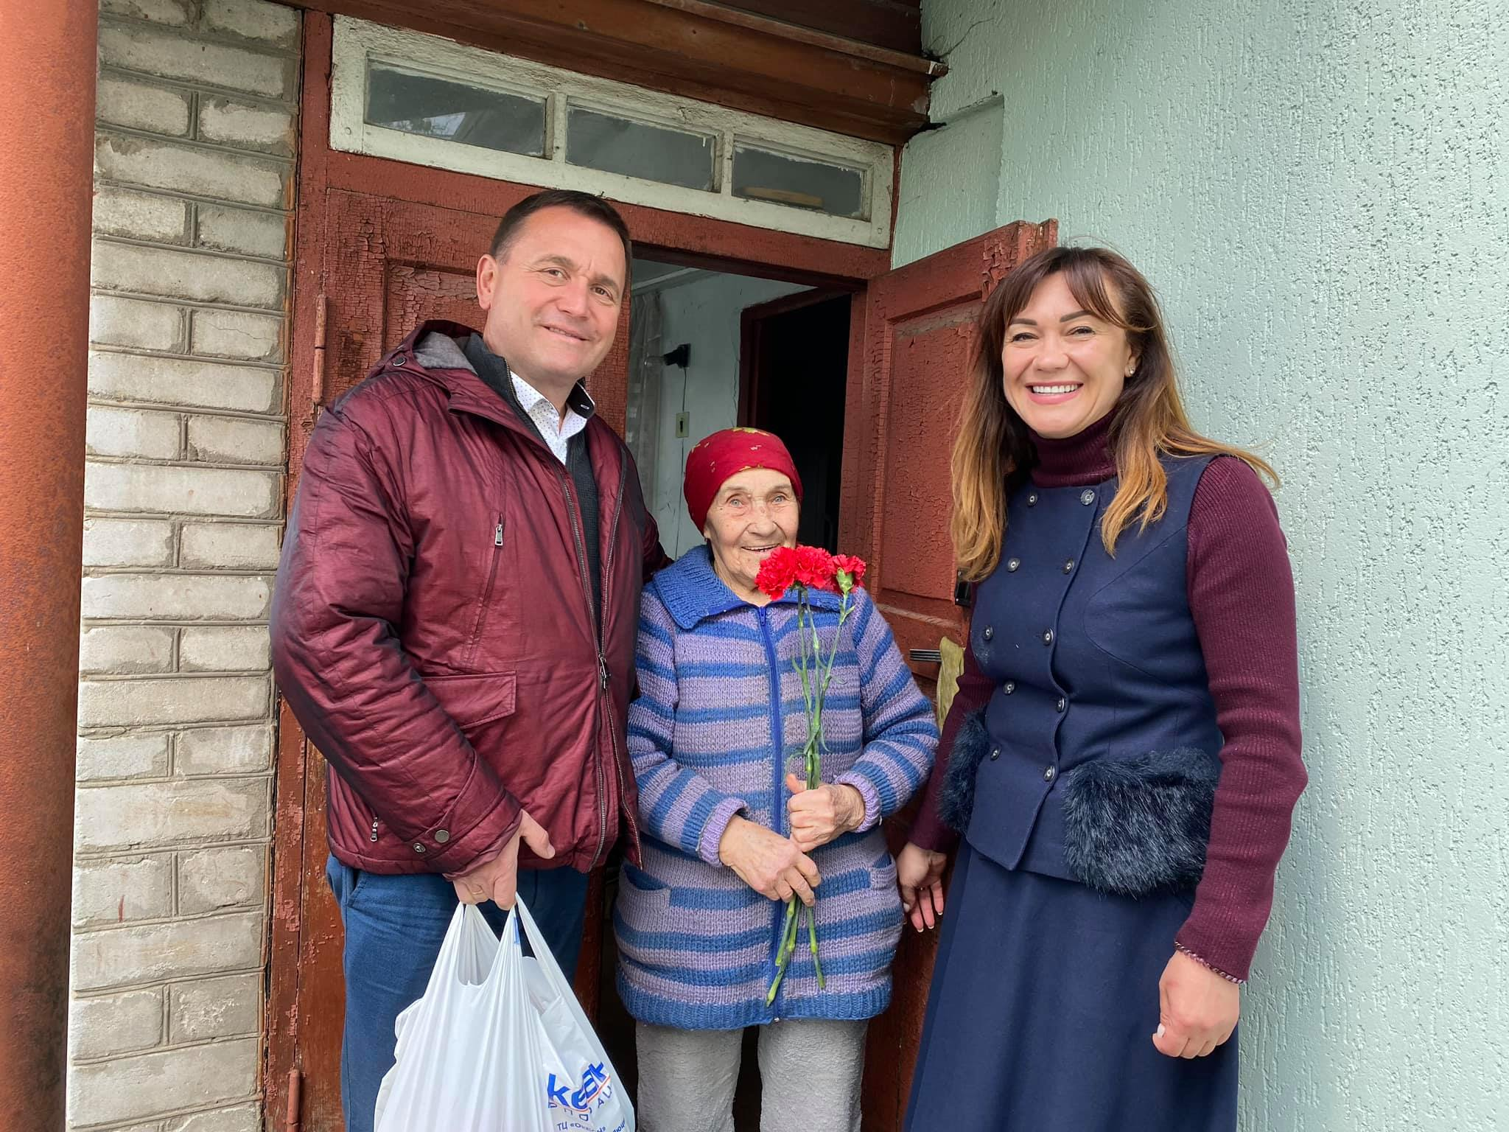
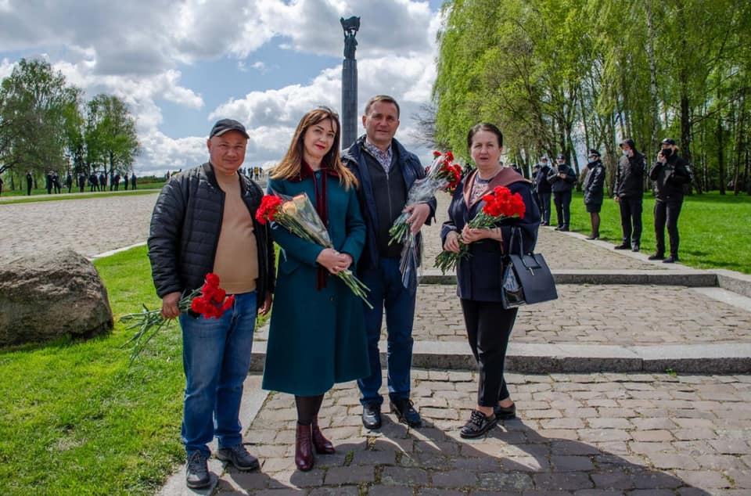

01 червня 2021 року на Корбутівці організували свято Дитинства.
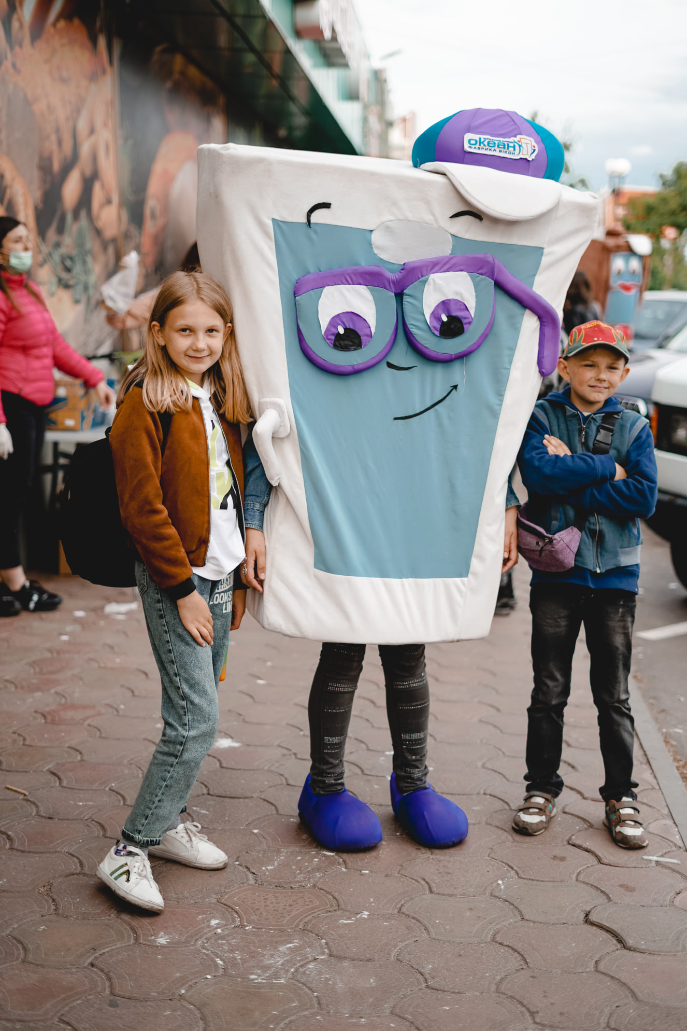
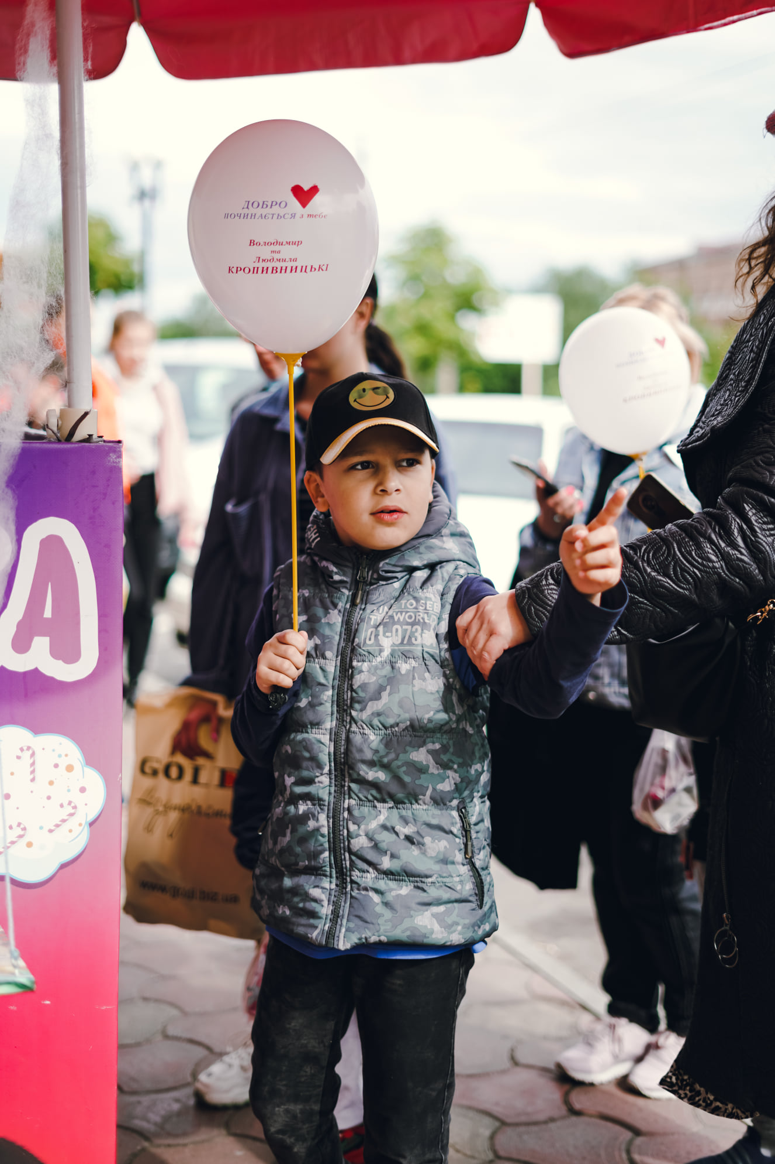

Корпорація «Океан», яку я очолюю, веде активне соціальне життя, долучаючись до благодійних та важливих мистецьких проектів міста.
- співпраця з ДНЗ № 6, 15, 52, ЖПШ №11, ЗОШ №1, 32, 15;
- співпраця з благодійними фондами «Разом до життя», «Діти сонця», «Все робимо самі».
- допомога малозабезпеченим та багатодітним родинам;
- допомога спортивним організаціям у проведенні заходів

Графік прийому громадян
Остання п’ятниця місяця з 14.00-17.00 за попереднім записом за тел. 096 0000204

